！！！网络监控工具大全：https://bbs.huaweicloud.com/blogs/363893

DDOS攻击的现象

！Network In流量明显增大（如10M以上！正常约1M以下）
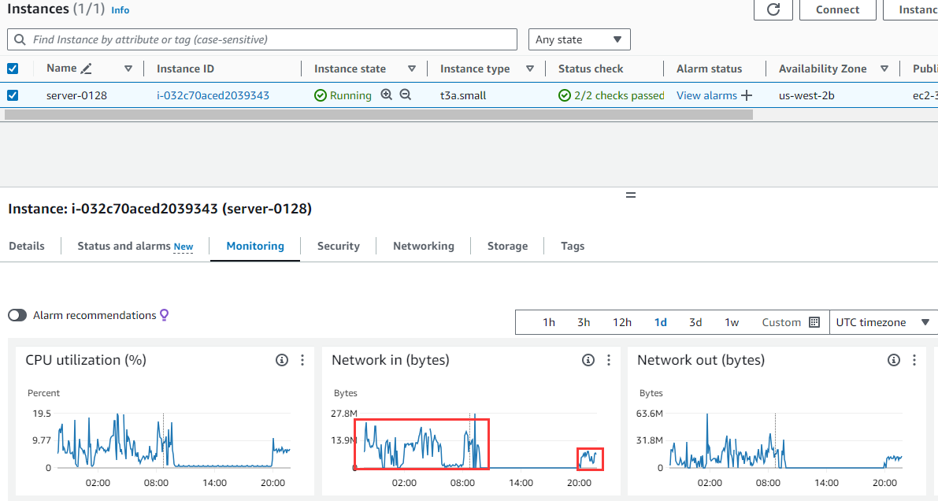

SYN_RECV/CLOSE_WAIT/TIME_WAIT明显增多（正常约小于5个且很快消失）
netstat -n | awk '/^tcp/ {++state[$NF]} END {for(key in state) print key,"\t",state[key]}'

LAST_ACK 201
SYN_RECV 653《====
CLOSE_WAIT 285 《====
ESTABLISHED 284
FIN_WAIT2 1
CLOSING 1
TIME_WAIT 1218《====

netstat -ntu|awk '{print $6"\t"$5}'|cut -d: -f1 -s|sort|uniq -c|sort -nk1
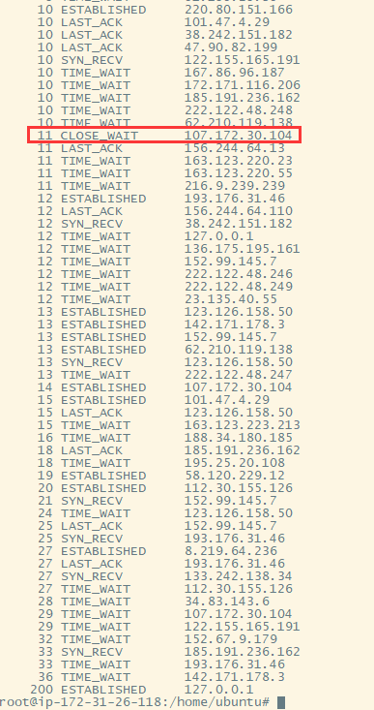

检查网络负载

首先把论坛图片目录改名，防止干扰测试结果！
cd /wwwroot/ljdy/bbs/data
mv attachment _attachment
cd /wwwroot/ljdy/bbs/uc_server/data/avatar
mv 000 _000

运行nload命令
https://www.a5idc.com/helpcontent/197.html

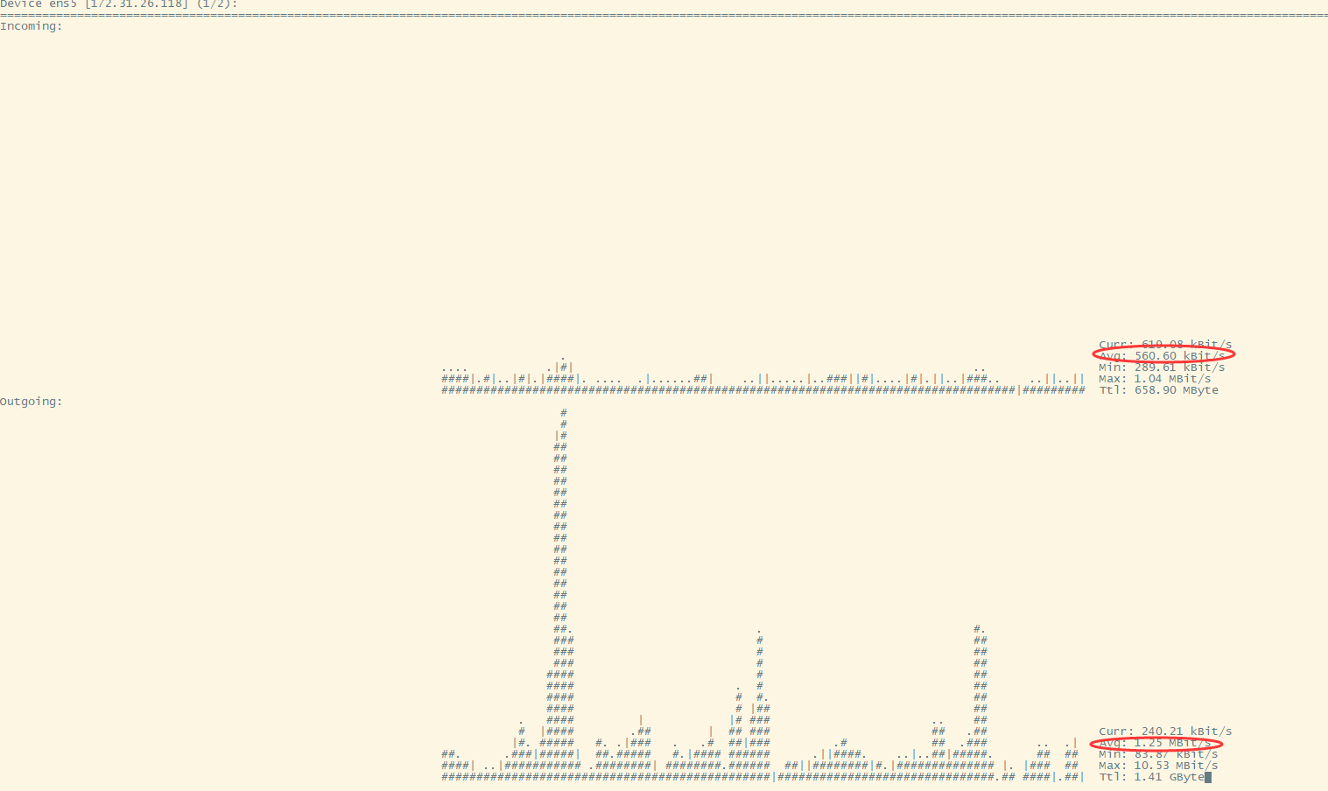

当停止Apache服务后，流量恢复正常
service apache2 stop
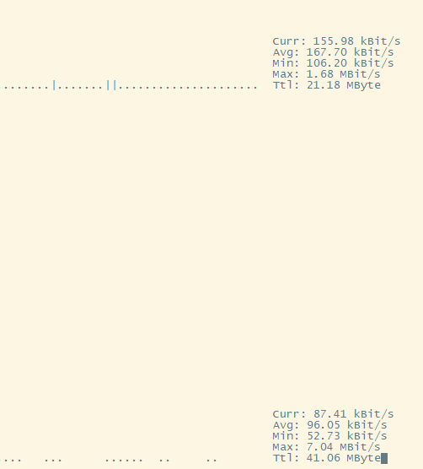

找出网络负载异常的进程：nethogs -d 3
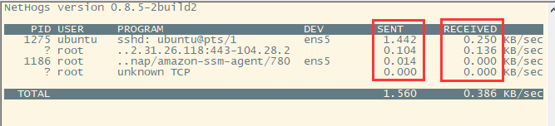

从端口号查找进程，并杀死
https://www.cnblogs.com/zzugyl/p/3833467.html

netstat -anp |grep 53099
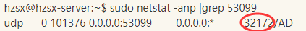

htop
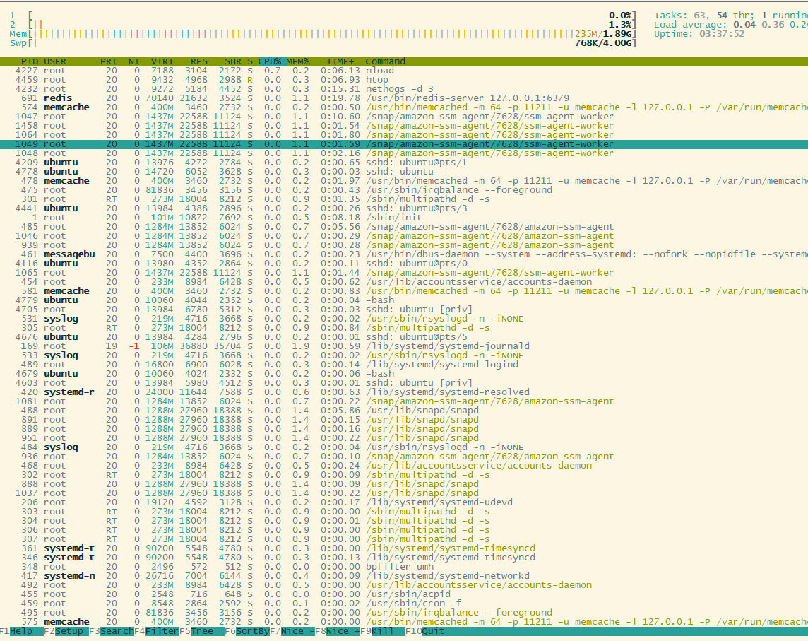
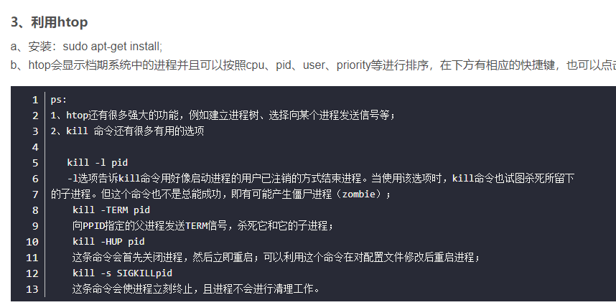

iftop
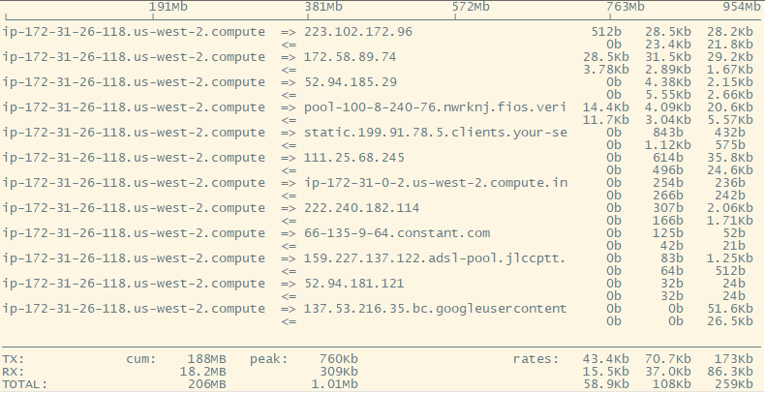

iftop界面相关说明
界面上面显示的是类似刻度尺的刻度范围，为显示流量图形的长条作标尺用的。
中间的<= =>这两个左右箭头，表示的是流量的方向。
TX：发送流量
RX：接收流量
TOTAL：总流量
Cumm：运行iftop到目前时间的总流量
peak：流量峰值
rates：分别表示过去 2s 10s 40s 的平均流量

常用的参数
-i设定监测的网卡，如：# iftop -i eth1
-B 以bytes为单位显示流量(默认是bits)，如：# iftop -B
-n使host信息默认直接都显示IP，n选项可以防止iftop将IP地址解析成主机名，解析本身就会带来额外的网络流量。如：# iftop -n
-N使端口信息默认直接都显示端口号，如: # iftop -N
-F显示特定网段的进出流量，如# iftop -F 10.10.1.0/24或# iftop -F 10.10.1.0/255.255.255.0
-h（display this message），帮助，显示参数信息
-p使用这个参数后，中间的列表显示的本地主机信息，出现了本机以外的IP信息;
-b使流量图形条默认就显示;
-f这个暂时还不太会用，过滤计算包用的;
-P使host信息及端口信息默认就都显示;
-m设置界面最上边的刻度的最大值，刻度分五个大段显示，例：# iftop -m 100M

进入iftop画面后的一些操作命令(注意大小写)
按h切换是否显示帮助;
按n切换显示本机的IP或主机名;
按s切换是否显示本机的host信息;
按d切换是否显示远端目标主机的host信息;
按t切换显示格式为2行/1行/只显示发送流量/只显示接收流量;
按N切换显示端口号或端口服务名称;
按S切换是否显示本机的端口信息;
按D切换是否显示远端目标主机的端口信息;
按p切换是否显示端口信息;
按P切换暂停/继续显示;
按b切换是否显示平均流量图形条;
按B切换计算2秒或10秒或40秒内的平均流量;
按T切换是否显示每个连接的总流量;
按l打开屏幕过滤功能，输入要过滤的字符，比如ip,按回车后，屏幕就只显示这个IP相关的流量信息;
按L切换显示画面上边的刻度;刻度不同，流量图形条会有变化;
按j或按k可以向上或向下滚动屏幕显示的连接记录;
按1或2或3可以根据右侧显示的三列流量数据进行排序;
按<根据左边的本机名或IP排序;
按>根据远端目标主机的主机名或IP排序;
按o切换是否固定只显示当前的连接;
按f可以编辑过滤代码，这是翻译过来的说法，我还没用过这个！
按!可以使用shell命令，这个没用过！没搞明白啥命令在这好用呢！
按q退出监控。

！！！找到这个ip哪个端口流量用得最多
https://www.cnblogs.com/chenqionghe/p/10680075.html
iftop -t -nNB -m 10M

！！！从零开始学习iftop流量监控（找出服务器耗费流量最多的ip和端口）

lsof
可以查看进程打开的文件、文件或目录被哪个进程占用、打开某个端口的进程、系统所有打开的端口等等。

===防范SYN攻击
https://cloud.tencent.com/developer/article/1842767
https://www.sohu.com/a/256021543_100238920
https://www.xxfseo.com/fuwuqi/linux-syn-flood-attacks-ddos.html
https://www.cnblogs.com/linuxprobe/p/12641250.html
https://developer.aliyun.com/article/753574
https://cloud.tencent.com/developer/article/1839592
http://staosoft.com/articledetails.aspx?catid=1&aid=262
https://www.cnblogs.com/sea520/p/12612128.html

===！！！DDoS攻防（DDoS deflate工具）
https://github.com/verymoe/DDoS-Deflate-Zh

https://developer.aliyun.com/article/507099
https://cloud.tencent.com/developer/article/1969610
https://quzhuan5.com/715.html
https://www.sohu.com/a/286377848_100238920
https://blog.51cto.com/u_64214/6140060
https://www.moewah.com/archives/133.html
https://chenzhonzhou.github.io/2020/05/15/linux-xia-fang-fan-ddos-gong-ji/

===Block IP Address with Iptables
https://snapshooter.com/blog/how-to-block-ip-accessing-your-linux-server-with-iptables-and-ufw-firewall

查看：iptables -L
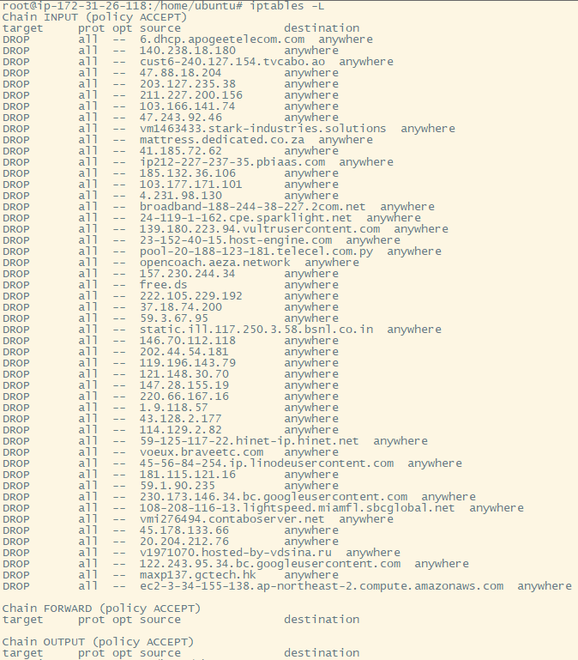

添加：iptables -A INPUT -s 172.20.10.4 -j DROP
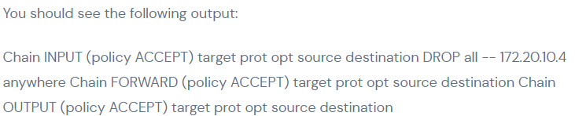

删除：iptables -D INPUT -s 172.20.10.4 -j DROP

清空：iptables --flush

保存到文件：service netfilter-persistent save
需要安装：apt-get update -y && apt-get install iptables-persistent -y
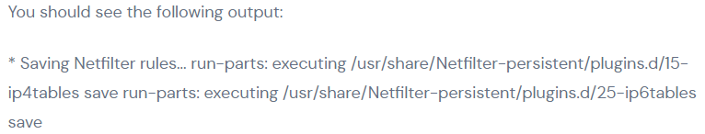
cd /usr/share/netfilter-persistent/plugins.d
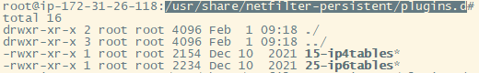

cd /etc/iptables
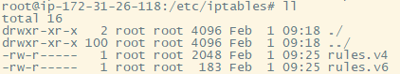

vi /etc/iptables/rules.v4
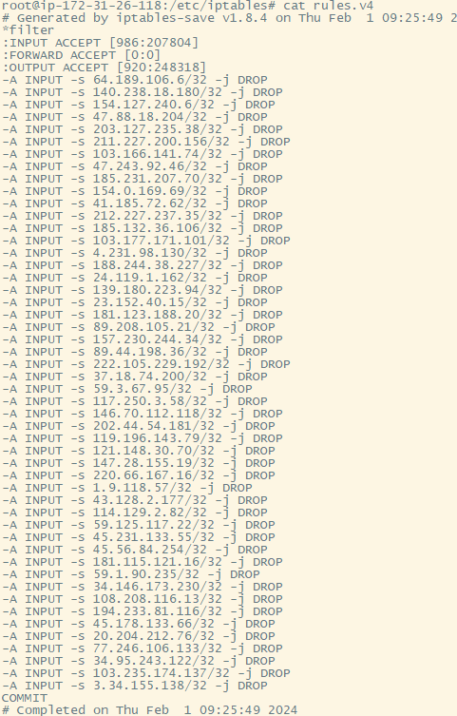

重新加载文件：netfilter-persistent start

其它参数
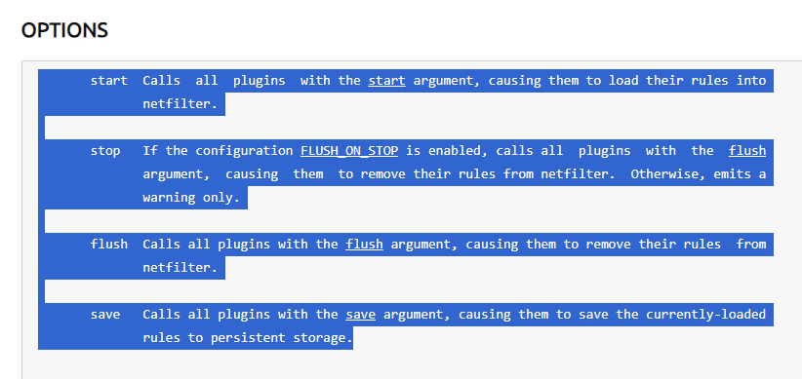

批量封IP：sh /wwwroot/ftproot/block_ips.sh

https://www.cyberciti.biz/tips/howto-block-ipaddress-with-iptables-firewall.html
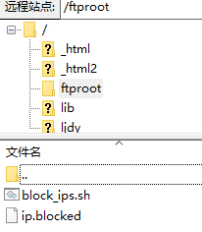
block_ips.sh：
BLOCKDB="/wwwroot/ftproot/ip.blocked"
IPS=$(grep -Ev "^#" $BLOCKDB)
for i in $IPS
do
iptables -A INPUT -s $i -j DROP
iptables -A OUTPUT -d $i -j DROP
done

netfilter-persistent save

加入Ip列表ip.blocked：最高的CLOSE_WAIT！比如大于30
netstat -ntu|grep 'CLOSE_WAIT'|awk '{print $5}'|cut -d: -f1 -s|sort|uniq -c|sort -nk1

注意：普通用户在DDOS攻击时受阻，状态也可能为CLOSE_WAIT，所以选最高的几个优先封杀！如封杀后网络流量依然没降低，则继续重复此步骤

优化ip.blocked文件（用Excel排序、去重）

批量屏蔽Ip

iptables -A INPUT -s 139.180.39.210 -j DROP
iptables -A OUTPUT -s 169.254.169.254 -j DROP
GCE 元数据服务器的 IP 地址是 169.254.169.254

iptables -L
iptables --flush;netfilter-persistent save

sh /wwwroot/ftproot/block_ips.sh

vi /etc/iptables/rules.v4

===定时检测、屏蔽端口

block.sh：
#!/bin/bash
echo -e "\n"
echo -e "\n" >> "/wwwroot/ftproot/LOG_FILE"

echo "$(date)# ----- Start -----"
echo "$(date)# ----- Start -----" >> "/wwwroot/ftproot/LOG_FILE"

echo "action: DELETE RULE"
echo "action: DELETE RULE" >> "/wwwroot/ftproot/LOG_FILE"
aws ec2 delete-network-acl-entry --network-acl-id acl-13640268 --rule-number 100 --ingress

echo "sleep 10..."
echo "sleep 10..." >> "/wwwroot/ftproot/LOG_FILE"
sleep 10

# Extract connections and port from the output
output=$(netstat -na | grep 172.31.29.209: | awk '$4 ~ /:[0-9]+$/ {split($4, port, ":"); print port[2]}' | sort | uniq -c | sort -nr | head -n 1)
echo "$(date)# $output"
echo "$(date)# $output" >> "/wwwroot/ftproot/LOG_FILE"
read connections port <<< "$output"

if [ $connections -gt 999 ]; then
echo "action: ADD RULE ================ $port"
echo "action: ADD RULE ================ $port" >> "/wwwroot/ftproot/LOG_FILE"
aws ec2 create-network-acl-entry \
--network-acl-id acl-13640268 \
--rule-number 100 \
--protocol tcp \
--rule-action deny \
--ingress \
--cidr-block 0.0.0.0/0 \
--port-range From="$port",To="$port"
fi

echo "$(date)# ----- End -----"
echo "$(date)# ----- End -----" >> "/wwwroot/ftproot/LOG_FILE"

echo -e "\n"
echo -e "\n" >> "/wwwroot/ftproot/LOG_FILE"

tail -f LOG_FILE
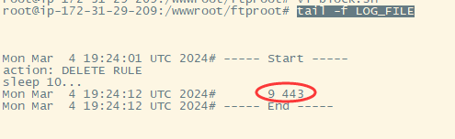

===抓包：

https://danielmiessler.com/p/tcpdump/ https://www.tcpdump.org/manpages/pcap-filter.7.html

tcpdump -nnAX '!host 172.58.89.74 and !host 172.31.0.2'

tcpdump -nnAX 'not host 172.58.89.74 and not host 172.31.0.2'

tcpdump -nnAX not host 172.58.89.74 and not host 172.31.0.2

tcpdump -nnAX 'not host 172.56.168.228'

tcpdump -nnAX not host 172.58.89.74

tcpdump -nnAX not src net 172.58.89.74

tcpdump not dst net 172.58

[X]tcpdump not host net 172.58

tcpdump not dst host ljdy.link

tcpdump -nnAX 'len > 32'

tcpdump 'len > 32 and len < 64'

tcpdump 'src 10.0.2.4 and (dst port 3389 or 22)'

===查看进程

查看所有进程的详细信息：ps aux

查询进程名对应的进程信息：ps a | grep 进程名

查看所有处于网络连接的进程：netstat -nlp

树状显示进程信息，便于查看子进程和父进程：pstree

关闭进程
我们可以通过上一步查看的进程号pid关闭进程，执行以下任一指令即可关闭该进程：

1、kill pid关闭进程。

2、kill -9 -pid强制关闭进程。

3、kill -KILL pid更加强制关闭进程。

===查杀木马

！！！clamav杀毒引擎
https://blog.csdn.net/qq_16334741/article/details/130357703
https://developer.aliyun.com/article/34795
https://aws.amazon.com/cn/blogs/china/deploy-clamav-on-ec2-with-realtime-scan-and-centralized-alarm/

clamscan -r /srv
clamscan -r / -i -l /var/log/clam.scan

只查：clamscan -r /

查杀：clamscan -r / --remove

chkrootkit
https://ipx.name/install-and-use-clamav-on-ubuntu-for-virus-detection/

rkhunter --lang cn -c –sk

===================

确认UID为零的账号只有root账号 ：awk -F: '($3==0)' /etc/passwd
检查是否存在空口令 ：awk -F: '($2=="")' /etc/shadow

在3次登录尝试失败后账户将被锁定至少15分钟，或者由管理员将其解锁
在/etc/pam.d/common-auth中添加如下绿色字体内容，必须按下面顺序添加，命令：

sudo vim /etc/pam.d/common-auth
插入内容：
# here are the per-package modules (the "Primary" block)
auth required pam_faillock.so preauth audit silent deny=3 fail_interval=900 unlock_time=900 even_deny_root root_unlock_time=900
auth [success=1 default=ignore] pam_unix.so nullok
# here's the fallback if no module succeeds
# BEGIN ANSIBLE MANAGED BLOCK
auth [default=die] pam_faillock.so authfail audit deny=3 fail_interval=900 unlock_time=900 even_deny_root root_unlock_time=900
auth sufficient pam_faillock.so authsucc audit deny=3 fail_interval=900 unlock_time=900 even_deny_root root_unlock_time=900
auth requisite pam_deny.so 作者：谷玄天 https://www.bilibili.com/read/cv20933550/ 出处：bilibili

sudo faillock

---------------
https://webhostinggeeks.com/howto/how-to-drop-or-block-incoming-access-from-specific-ip-address-using-iptables/

/etc/profile.d/ddos.sh: （开机启动时自动执行/etc/profile.d目录中的脚本）
sudo iptables-restore < /wwwroot/ftproot/iptables.rules

iptables -L
iptables -A INPUT -s 192.168.1.100 -j DROP
sh -c "iptables-save > /wwwroot/ftproot/iptables.rules"
sudo iptables-restore < /wwwroot/ftproot/iptables.rules

